ЛЕКЦИЯ. КОНСОЛЬНОЕ ОКНО LINUX part 1.

LINUX как и MS DOS имеет консольное окно. Чтобы его открыть выберите пункт меню Applications - Accessoirs – Terminal (качество скриншота плохое):

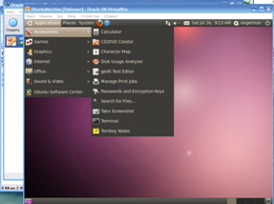

Откроется окно консоли:
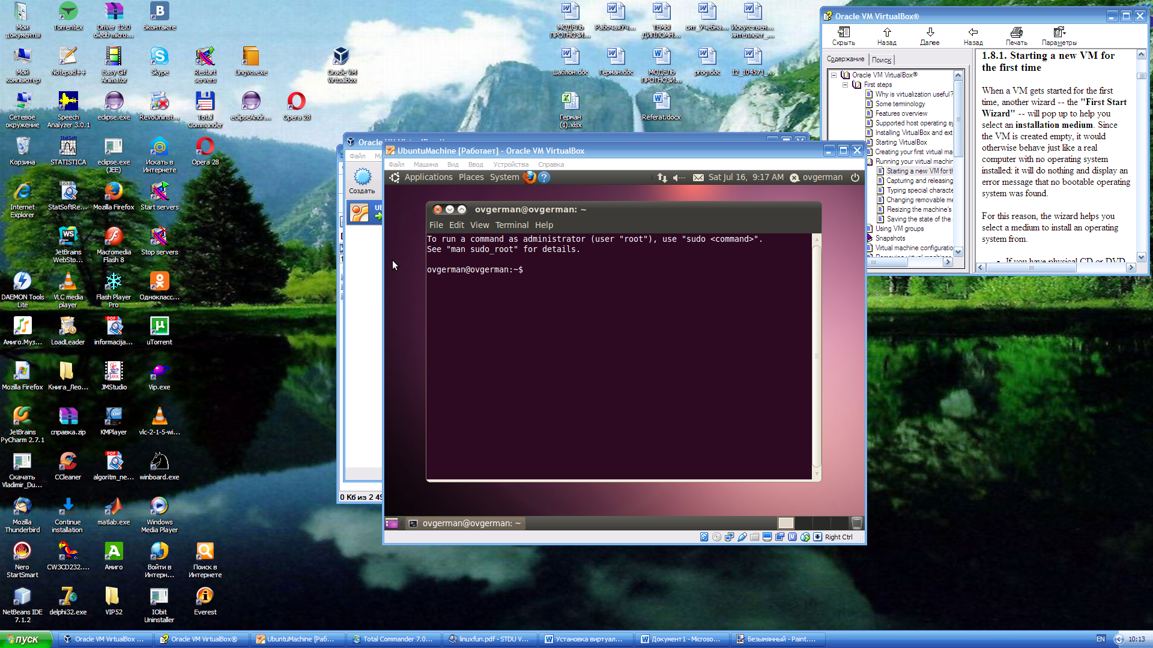

Теперь можно вводить командные строки.
- Работа с файлами и директориями.

$ pwd
Отображает текущий путь.
Можно изменить текущий каталог командой
$ cd /bin (например)

Заметим, что у каждого пользователя Linux есть свой домашний (home) директорий. Вернуться в этот директорий можно с помощью команды
$ cd ~
Подняться на один уровень назад можно с помощью команды
$ cd ..
Этого можно также добиться с помощью команды
$ cd -
Вернуться в домашний каталог можно с помощью команды
$ cd home
Содержимое текущего каталога можно просмотреть с помощью команды ls
$ ls
Показать все файлы, даже скрытые, можнос помощью команды
$ ls -a
Показать файлы с подробным их описанием (дата создания, владелец, права доступа) можно по команде
$ ls –l
Можно использовать так называемые wild-символы при поиске:
$ ls *e1
Выдаст все имена файлов, заканчивающиеся на е1.

Для создания каталога используем команду
$ mkdir имя
Имя задает имя каталога.
Удалить каталог можно с помощью команды
$ rmdir имя
Каталог должен быть при этом пустым.
Для создания файла (пустого) используем команду touch:
$ touch имя
Расширение файла задавать не обязательно. Любопытно, что с помощью команды
file имя
система сама определяет тип файла.

Для удаления файла используем
$ rm имя
Для того чтобы система предварительно запросила подтверждение удаления пишем
$ rm -i имя
Перемещение файла выполняем с помощью команды
$ mv имя1 имя2
Запятую между именами не ставим.
Копируем файл таким образом
$ cp имя1 имя2
Если нужно скопировать файл в другой директорий, то имя2 в команде копирования задает имя директория.
Записать строку в файл можно по команде
$ echo hello, friends> file1
По команде
$ cat file1
Содержимое файла file1 выводится на экран. Заметим, что команда
$ echo hello, friends> file1
перезаписывает файл заново.
Можно записать несколько строк в текстовый файл таким образом
$ cat> file1
Hello students,
What are you expecting of me?
Ctrl d
В конце ввода следует нажать комбинацию ctrl-d.

Для добавления строки без затирания содержимого используем команду
$ echo “hie, once again” >> file1
Корневой каталог Linux называется root. Чтобы перейти в корневой каталог просто наберите
$ cd /
Просмотрите содержимое корневого каталога с помощью команды
$ ls
В корневом каталоге содержится ряд папок. Папка bin содержит список исполняемых программ. Чтобы перейти в папку bin введите
$ cd /bin
Для выдачи текста на экран в режиме эха вводим
$ echo “ hie, jinni. Where are you?”
Можно использовать алиасы (псевдонимы). Например,
$ alias str=” echo hello, friends”
$ str
$ unalias str
Первая из ээтих команд присваивает значение переменной str. Последняя убирает алиас.
Создавать переменные можно так
$ y=111
$ echo $y
Выводит значение 111.
Cписок всех установленных переменных можно вывести с помощью команды
$ set | more
Вывести содержимое файла на экран можно с помощью команды
$ cat < file1
Очистить содержимое файла проще всего
$ > file1

